6 класс. Внеурочное занятие № 7. 14.10 2022 г.

Тема. Подвижные игры - забава и здоровье.

Цель :закреплять знания о видах спорта.

Природа дала ребенку врожденное стремление к движению, снабдив его ценнейшим чувством – чувством «мышечной радости». Двигательная активность – одна из основных, генетически обусловленных биологических потребностей человеческого организма, которую дает человеку сама жизнь. Работая мышцами, ребенок не только расходует, но и копит энергию, которая дает ему возможность строить тело, мозг, интеллект. Чем активнее работают мышцы, тем более жизнеспособен человек. В период интенсивного роста и развития ребенка ведущей для развивающегося организма является костно-мышечная система, а все остальные развиваются в прямой зависимости от нее, в том числе – головной мозг.
Активная двигательная деятельность (систематические занятия физическими упражнениями) способствует:
- росту и развитию костей и мышечной ткани
- стимуляции обменных процессов в организме;
- повышению защитных свойств организма.
К числу внешних условий, обеспечивающих бодрость от двигательной активности относятся:
- «свободные движения» в форме игр (мышечная работа);
- возбуждение сердца и дыхания (удовольствием и движением);
- влияние холода на кожу (игры и прогулки на открытом воздухе).
Очень важно физически тренировать детей с раннего возраста. В этом отношении трудно переоценить значение в системе физического воспитания детей целесообразно подобранных подвижных игр.

Просмотрите видео
https://youtu.be/VrCyGcONsUk

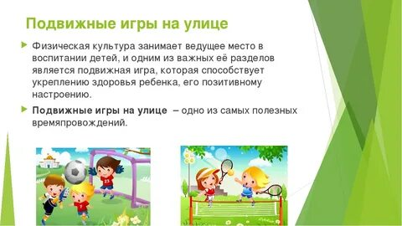

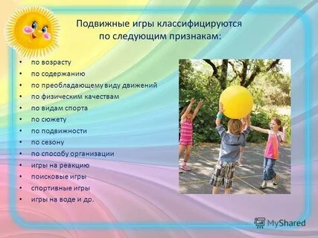

Подвижные игры - забава и здоровье.
«Чья команда быстрее соберет урожай»
Дети стоят в двух шеренгах. В начале шеренги стоит корзина картофелем и морковкой. В конце – пустая корзина. По сигналу первые игроки команд начинают передавать овощ следующим игрокам. Последний участник складывает картофель в корзину. Выигрывает команда, которая быстрее перенесет урожай на другую сторону.
«Не зевай, овощ другу передай!»
Дети образуют круги (2-3).Каждой команде предлагается под веселую музыку передавать по кругу картошку, свеклу или морковку.
Эстафета «Полезные продукты»
Дети делятся на две команды в колонны. На противоположной стороне (20 метров) лежат карточки с изображением полезных продуктов (творог, орехи, молоко и другие) и вредные продукты (газировка, чипсы и другие). Рядом стоит мусорное ведро. По сигналу первые игроки бегут и выбирают продукты, которые считают полезными, берут их с собой, а вредный продукт выбрасывают в ведро. Выигрывает команда, которая быстрее перенесет полезные продукты.
Конкурс «Оказание первой медицинской помощи»
Группа ребят делится на две команды. Команда «Пострадавших» и команда «Медицинская помощь». По сигналу «Медицинская помощь» начинает перевязку бинтами руки или ногу «Пострадавшим».
Игра «Набор чистоты»
В игре необходимы атрибуты чистоты: расческа, мыло, зубная щетка (можно карточки с изображениями). Дети образуют круги (3). Внутри каждого круга стоит взрослый и держит щетку, мыло или расческу. По сигналу «разбежались», дети бегают по площадке. По сигналу «раз –два-три круг собери». Дети образуют круг чистоты. Чья команда быстрее соберет круг.
Игра на внимание "Овощная тренировка"
Картошка – бег на месте», «Морковка – упражнение руками «ножницы»», «Капуста – отжиматься от асфальта», «Свекла – приседание», «Помидор – дыхательное упражнение»

«Художник»
Цель: закрепление знаний по теме ЗОЖ, развитие быстроты и ловкости.
Ход игры: Дети стоят в кругу. Выбранный считалкой ведущий палочкой «рисует» на спине стоящего рядом один из предметов обихода: расчёска, зубная щётка, полотенце, мочалка, чашка, вилка…, игрок должен отгадать предмет и показать действие с этим предметом, все дети отгадывают предмет и называют его, если игроку удалось правильно показать то, что было нарисовано, он становится художником, если нет, палочка кладётся между игроками, дети бегут по кругу в разных направлениях, стараясь первым взять палочку, кто успеет взять палочку первым продолжает игру.
«Как в зеркале»
Цель: обучать координировать движения.
Ход игры: Дети стоят в две шеренги напротив друг друга образуя пары. Сначала один из пары показывает движение, а второй старается зеркально повторить его, затем второй показывает своё движение.
«Мыло и бактерии»
Половина детей образует круг. Дети стоят на расстоянии вытянутых рук в стороны один от другого.
Педагог выбирает одного ребенка "мылом". Мыло встает вне круга. Остальные дети - "бактерии" плавают (бегают) в середине круга.
На слово: "Мыло!" ребенок быстро вбегает в круг и старается поймать бактерии, которые спешат сесть или встать за товарища, который стоит в кругу. Мыло ловит те бактерии, которые не успели спрятаться. Пойманных забирает из круга. Игра заканчивается, когда мыло поймает определенное количество бактерий. Затем воспитатель выбирает новое мыло. Игра повторяется.
«

